Remoción anaerobia del colorante azul directo brl en Reactor Anaerobio de Flujo Ascendente UASB (Upflow Anaerobic Sludge Blanket) con carbón activado
Anaerobic removal of the brl direct blue dye in Upflow Anaerobic Sludge Blanket (UASB) with activated carbon
Título corto: Remoción anaerobia del colorante azul directo brl en Reactor Anaerobio de Flujo Ascendente UASB

Christian Zavala-Rivera; Alex Dueñas-Gonza; Ronald Huarachi-Olivera*; Ursulo Yapo-Pari; Rodrigo Mendoza-Puertas; Ronny Lázaro-Puma; Edwin Bocardo-Delgado.
Laboratorio de Biología Celular, Departamento Académico de Biología, Universidad Nacional de San Agustín, Arequipa, Perú, Av. Alcides Carrión s/n.
*Autor responsable de la correspondencia: biomining.ecotoxicology@gmail.com

Resumen
En esta investigación se utilizó el colorante azul directo brl para remoción anaerobia con un consorcio bacteriano aislado de efluentes industriales del Parque Industrial río Seco (PIRS), Arequipa, Perú; en un reactor anaerobio de flujo ascendente UASB con carbón activado. El reactor tuvo una capacidad de 14.4 L con lodos y carbón activado del 40% de volumen, con una carga orgánica de 6 Kg DQO/m³•día y un tiempo de retención hidráulica de 1 día con un flujo ascendente. El objetivo fue medir la eficiencia de la remoción anaerobia del colorante en un tiempo de 28 días. Los resultados demostraron un incremento del 41% de los Sólidos Suspendidos Volátiles (SSV) de 12894 mg•L⁻¹ a 21546 mg•L⁻¹ bajo las condiciones del experimento, con una remoción del 57% de la Demanda Química de Oxigeno (DQO) de 484 mg•L⁻¹ a 122 mg•L⁻¹ y una remoción del 87% del colorante azul directo brl de 69.61 mg•L⁻¹ a 9 mg•L⁻¹. Los resultados con el carbón activado granular solamente, demostraron una remoción del 61% del colorante azul directo brl de 70.67 mg•L⁻¹ a 27.83 mg•L⁻¹ a los 28 días.
Palabras clave: Consorcio bacteriano, remoción, DQO, PIRS, SSV.

Abstract
In this research the brl direct blue dye was used for anaerobic removal with a bacterial consortium of industrial effluents from Industrial Park Río Seco (IPRS), Arequipa, Peru; in an anaerobic reactor of UASB Upflow with activated carbon. The reactor had a capacity of 14.4 L with sludge and activated carbon of 40% of volume, with an organic load of 6 Kg COD/m³•dia and a hydraulic retention time of 1 day with an upward flow. The objective was to measure the efficiency of the anaerobic removal of coloring in a time of 28 days. The results showed an increase of 41% of the solids suspended volatile (SSV) 12894 mg•L⁻¹ up to 21546 mg•L⁻¹ under the conditions of the experiment, with a removal of 57% of the chemical demand of oxygen (COD) from 484 mg•L⁻¹ to 122 mg•L⁻¹ and a removal of 87% of the dye Blue direct the 69.61 brl mg•L⁻¹ to 9 mg•L⁻¹. Results with activated charcoal granular only, they showed a removal of 61% of the dye Blue direct 70.67 brl mg•L-1 to 27.83 mg•L⁻¹ at 28 days.
Key words: Bacterial consortium, removal, COD, IPRS, SSV.
Recibido: febrero 7 de 2015 Aprobado: octubre 28 de 2015
Introducción
El Reactor anaerobio de flujo ascendente UASB es el más utilizado en altas tasas de proceso de tratamiento anaeróbico. El UASB es un reactor capaz de retener la alta concentración de microorganismos y tasa de estabilización de residuos y podría ser una opción para generar H₂ biológico. Este reactor presenta características positivas, como permitir una alta tasa de carga orgánica, corto tiempo de retención hidráulico (TRH) y tiene una demanda de energía baja (Metcalf & Eddy, 2003).
Existen una gran variedad de diseños de biorreactores aplicados al tratamiento anaerobio de agua residual. Estos pueden ser de tipo reactor de mezcla completa, lecho fijo o inmovilizado, lecho fluidizado o de mamparas. La aplicación de sistemas de alta velocidad, tales como reactor anaerobio de flujo ascendente (UASB) o lecho expandido de lodos granulares (EGSB), en los cuales los tiempos de retención hidráulicos se desacoplan de los tiempos de retención de sólidos, facilitando la eliminación de los colorantes de las aguas residuales (Van Lier, 2001). El reactor anaerobio de flujo ascendente UASB fue diseñado en Holanda por Gatze Lettinga y sus colaboradores en la Universidad de Wageningen; realizando investigaciones desde 1971 buscando un tratamiento anaerobio de un solo paso para agua residual industrial (Lettinga et al., 1980).
El aspecto más significante de estos reactores anaerobios es la formación de lodo granular, y consisten fundamentalmente en una mezcla densa de bacterias, que se encargan de llevar a cabo la oxidación de la materia orgánica en metano. La formación de gránulos depende de las características de la corriente residual, la carga de sustrato y los detalles de funcionamiento del reactor, así como la velocidad del fluido ascendente que va de 1 a 2 m•h⁻¹ (se recomienda que el promedio diario no exceda de 1 m•h⁻¹). Se han estudiado UASB con lecho expandido, manejando velocidades de 6 a 12 m•h⁻¹. El tiempo de retención hidráulico puede ser de 1 día o menos y la carga contaminante que puede manejar va de 0.5 a 40 kg•m⁻³ (Droste, 1997). Una opción factible a la solución del problema de los efluentes textiles es la aplicación de procesos biológicos que degraden los colorantes. El agua contaminada con estos compuestos puede tratarse mediante biorreactores similares a los utilizados convencionalmente, solo mejorando el proceso con la estimulación de microorganismos adaptados a la degradación del colorante de tal manera que sea eficiente su reducción.
Razo-Flores et al., (1997), demostraron que algunos colorantes azoicos pueden ser fuente de carbono, nitrógeno y de energía para microorganismos anaerobios, y por lo tanto pueden ser degradados en reactores biológicos, específicamente ellos utilizaron un reactor anaerobio de flujo ascendente UASB. El carbón activado ha sido utilizado por varios autores como soporte de biopelículas para remover contaminantes en solución acuosa en reactores ya sea de lecho fijo o fluidizado.
En el caso de los tintes azo, el primer paso de la degradación es la ruptura del enlace azo. Este paso es llevado a cabo por una variedad de enzimas citoplasmáticas con baja especificidad por el substrato llamadas “azorreductasas”. En condiciones anóxicas estas enzimas facilitan la transferencia de electrones por medio de flavinas solubles al tinte azo, el cual se reduce (McMullan, 2001). Van Der Zee et al., (2003) demostraron que el carbón activado funciona como mediadores redox en la degradación de colorantes azoicos acelerando su reducción; el carbón actúa de tal manera que acepta electrones de los microorganismos y los transfiere a la molécula de colorante, a través de los grupos en su superficie.
Los reactores anaerobios como se ha mencionado son convenientes para remover colorantes azoicos, pero la degradación es muy lenta, por lo tanto, es necesario buscar las condiciones adecuadas para acelerar el proceso de reducción, y así sea posible contar con un proceso eficiente y económico.
Por tanto el objetivo de este trabajo fue evaluar la eficiencia de la biodegradación anaerobia del colorante azul directo brl en un reactor anaerobio de flujo ascendente UASB con carbón activado.
Materiales y métodos
Recolección de las muestras
La toma de muestras de aguas residuales se realizó en los efluentes industriales “Parque Industrial de Rio Seco (PIRS)” ubicado al Noreste del centro de la ciudad de Arequipa, Perú (71°35’59´´ LO; 16°21’22´´ LS; 2250 m s.m.m). Las características del agua residual se muestran en la tabla 1.
Tabla 1. Características del agua residual usada en el experimento
Parámetros Valores Unidades
pH 8.1 Temperatura 21.4 °C Demanda Química de Oxígeno (DQO) 33500 mg/l Sólidos Totales Disueltos (STD) 12500 mg/l Sólidos Suspendidos Totales (SST) 23820S mg/l Sólidos Suspendidos Volátiles (SSV) 12894 mg/l

Los 15 litros de lodos de las aguas residuales del PIRS fueron utilizadas como inóculo para el reactor, luego se alimentó con solución de colorante azul directo brl preparada en laboratorio de Biología Celular del Departamento Académico de la Universidad Nacional de San Agustín (Arequipa, Perú).
Ensamble del reactor anaerobio de flujo ascendente (UASB) con carbón activado
Se puso en operación un reactor de flujo ascendente del tipo UASB (Upflow Anaerobic Sludge Blanket), con una capacidad de 14.4 litros fabricado de acrílico, con un lecho fijo de carbón activado del 40% del volumen de trabajo aproximadamente. El diseño de los reactores se realizó de acuerdo al método basado en la carga orgánica y en el criterio de velocidad de flujo (González & Escamilla, 2006).
El reactor posee un diámetro de tubular de 15 cm, con un caudal mínimo de 10 mL•min⁻¹, una carga de 6 kgDQO/m³.día y un tiempo de retención hidráulico (TRH) igual a un día (figura 1).
Preparación del inoculo y condiciones de mantenimiento
Se tomaron 6 litros de agua residual provenientes de efluentes industriales PIRS con vertimientos domésticos, curtiembres y empresas industriales, presentando un consorcio de microorganismos anaerobios. Este volumen de agua residual se dejó 2 días en un recipiente acondicionado hermético que no permitió el ingreso de aire para permitir el desarrollo del consorcio bacteriano. Al tercer día se agregó 500 mL de lodos anaerobios provenientes de una planta de lodos activados para el tratamiento de efluentes industriales, al octavo día se agregó 50 g de extracto de levadura y 30 g de dextrosa. A partir de este punto se agregó semanalmente 5 g•L⁻¹ de extracto de levadura y 3 g•L⁻¹ de dextrosa como fuente de carbono e hidrógeno por semana para favorecer la formación de biomasa, además de 2 g del colorante azul directo brl (colorante azoico) ya que fue la molécula de prueba (González & Escamilla, 2006).
En el transcurso de la preparación del inóculo por flujo continuo se monitorearon pH, DQO, Sólidos totales disueltos (STD), Sólidos suspendidos totales (SST) y Sólidos suspendidos volátiles (SSV) cada cuatro días. En esta etapa se evaluaron los parámetros fisicoquímicos principalmente para el acondicionamiento del reactor UASB realizando evaluaciones periódicas hasta los 32 días (figura 2).
Operación del reactor UASB
El carbón activado favorece la remoción del colorante debido a los sitios activos y a la superficie que provee para el crecimiento del consorcio bacteriano. El reactor se llenó en un 40% de tal manera que la cama de lodos es un lecho fijo de carbón activado y biomasa del consorcio bacteriano, posibilitando la alimentación del reactor con una bomba peristáltica.
Para inocular al reactor se alimentó por 14 días en recirculación con 20 litros de una solución al 10% del consorcio bacteriano adaptado; esta etapa se denominó etapa de arranque (figura 3). Posteriormente se alimentó en continuo por 28 días con una solución con colorante azul directo brl (C₃₀H₁₆Cl₂N₄Na₂O₈S₂) a 70 mg•L⁻¹, enriquecida con dextrosa y extracto de levadura. Ambas mejoraron la remoción al ser fuente de carbono y nitrógeno para el consorcio bacteriano, además de promover la reacción de remoción esta etapa se denominó etapa de operación (figura 4) (González & Escamilla, 2006). Ambas etapas se realizaron por triplicado.
En la etapa de operación del reactor UASB se evaluó pH, temperatura, demanda química de oxígeno, concentración residual de colorante, sólidos totales disueltos, sólidos suspendidos (SS) y turbidez en los dos componentes del sistema: reactor UASB y efluente tratado. Estos parámetros se evaluaron cada 7 días. La remoción del colorante azul directo brl, se evaluó en cada componente del reactor UASB por medición de la concentración residual del colorante mediante espectrofotometría a una longitud de onda de 520 nm. (figura 5)
Adsorción del colorante azul directo brl en carbón activado
Paralelamente se determinó la capacidad de adsorción de 125 mg•L⁻¹ de carbón activado granular sobre el colorante de prueba. Para determinar la capacidad de adsorción del carbón activado en solitario se acondicionaron columnas de acrílico con 2 L de solución de azul directo brl a 70 mg•L⁻¹ y con el 40 % de volumen de carbón activado granular. Se monitorearon la concentración residual del colorante cada 7 días hasta 28 días de evaluación.
Análisis de los parámetros
Los parámetros evaluados in situ fueron el pH (pHmetro Portátil Fisher), temperatura (Termómetro Digital Checktemp), sólidos totales disueltos (Equipo Myron L Company). Los parámetros evaluados en laboratorio fueron: Sólidos suspendidos (método fotométrico con un equipo Colorímetro HACH DR/890); sólidos suspendidos volátiles (método gravimétrico con equipo de Bomba de vacío marca Jb Industries Origen EuaUA) (APHA, 1992), concentración de colorante (método absortométrico, espectrofotómetro modelo S - 22 de la marca Kert-Lab), demanda química de oxigeno (método de digestión con dicromato de potasio, equipo colorímetro HACH DR/890) (APHA, 1998).
Análisis estadístico
Para la evaluación de los parámetros fisicoquímicos en el reactor UASB (upflow anaerobic sludge blanket) se emplearon curvas de tendencia para observar su evolución en relación al tiempo por cada etapa del sistema, la remoción del colorante azul directo brl en el reactor se empleó la prueba estadística de comparación de ANOVA de una vía, con la prueba de especificidad de Tukey para establecer las diferencias resultantes para el 95% y el 99% de confianza, en la concentración residual del colorante azul directo brl en la etapa operativa. Para la aplicación de las técnicas estadísticas se empleó los paquetes estadísticos SPSS vers. 20, y GraphPad Prism 6.
Resultados
Etapa de cultivo
Se muestra la disminución importante en los valores de pH hasta los 32 días con un valor de 7.02, mientras que los valores de temperatura alcanzaron un máximo de 25.1°C a los 16 días y una temperatura de 21.6°C a los 32 días, con una disminución de la DQO de 33500 a 29560 mg•L⁻¹, un aumento en los SST de 23820 a 34079 mg•L⁻¹ y SSV de 12894 a 21546 mg•L⁻¹, mientras que los STD con una disminución de 12500 a 9400 mg•L⁻¹, la proporción SSV/SST muestra un aumento de 0.54 a 0.63 a los 32 días de evaluación (figura 2)
Etapa de arranque
En esta etapa se evaluaron los parámetros fisicoquímicos para observar el funcionamiento del sistema UASB y la formación de la biopelícula del consorcio bacteriano, para esta etapa se hicieron evaluaciones periódicas hasta los 14 días. Se muestra los valores de temperatura con un máximo de 21°C, con una disminución en los valores de pH de 6.41 a 6.23, de la DQO de 2960 a 960 mg•L⁻¹, de los Sólidos Totales Disueltos de 1900 a 800 mg•L⁻¹, de Sólidos suspendidos de 370 a 179 mg•L⁻¹ y la turbidez de 463 a 234 (FAU) a los 14 días de evaluación (figura 3).
Etapa de operación del reactor UASB
En esta etapa se evaluaron los parámetros fisicoquímicos para el monitoreo del sistema UASB y la remoción del colorante azul directo brl, para esta etapa se hicieron evaluaciones periódicas hasta los 28 días.
El pH=7 hasta los 28 días de evaluación, siendo los valores de pH del efluente los que presentaron menores valores desde los 7 a 28 días con un valor de 6.33 en la última evaluación, mientras que en los valores de temperatura del reactor, las mayores temperaturas se registraron desde los 14 a 28 días de evaluación con 22.5°C en la última evaluación, con un porcentaje de remoción de la DQO del 57% de 484 mg•L⁻¹ a 122 mg•L⁻¹ a los 28 días en el efluente del sistema UASB con carbón activado; los valores de los Sólidos Totales Disueltos (STD) hasta los 28 días de evaluación, presenta los valores menores de STD de efluente y el reactor en comparación de los STD de la alimentación, alcanzando un valor de 125 mg•L⁻¹ en el efluente para la última evaluación, los valores menores de Sólidos Suspendidos (SS) del efluente y el reactor en comparación de los SS de la alimentación en toda la etapa operativa, presenta un valor de SS de 104 mg•L⁻¹ en el efluente para la última evaluación; los menores valores de turbidez del efluente y el reactor en comparación a la turbidez de alimentación en toda la etapa operativa, alcanzó un valor de 130 FAU en el efluente para la última evaluación (figura 4).
En la etapa operativa del reactor UASB hasta los 28 días de evaluación , la prueba estadística de comparación de ANOVA muestra diferencias altamente significativas (P<0.01) al 99% de confianza en la concentración residual de colorante azul directo brl, en los diferentes tiempos de evaluación, en los componentes del reactor UASB.
Remoción del colorante azul directo brl en el reactor UASB
Las menores concentraciones del colorante azul directo brl se presentaron en el efluente del reactor UASB, en comparación a la concentración del colorante en el lecho reactor al 99% de confianza; hasta los 28 días de evaluación; , presentándose una degradación del colorante, de una cocentración inicial de 69.61 mg•L⁻¹, hasta 9 mg•L⁻¹ a los 28 días de evaluación(figura 5.E). representando 87 % de remoción del colorante azul directo brl.
En la Figura 6 se observa una disminución progresiva de la concentración del colorante azul directo brl siendo menores las concentraciones hasta 9 mg•L⁻¹, en el efluente en comparación al reactor hasta los 28 días.
En la Figura 7 se observa un mayor porcentaje de remoción en el efluente del sistema UASB hasta la última evaluación, siendo la remoción inicial de 44.76%, a los 7 días fue 66.67%, un 79.13% de remoción se mostró a los 14 días, mientras que a los 21 días de evaluación se presentó 86.51% de remoción, finalmente se presentó el 87.14% de remoción del colorante a los 28 días de evaluación.
Remoción del colorante azul directo brl en la columna con carbón activado granular
La concentración residual del colorante azul directo brl por efecto solamente de carbón activado granular, presentó una remoción del 61%, con valores de 70.67 mg•L⁻¹ a 27.83 mg•L⁻¹, lo cual indica que el carbón activado utilizado en los ensayos de adsorción presenta una mediana eficiencia en la remoción del colorante, ya que comparado con el reportado por Conceição (2013) para azul índigo de 99.6% para 150 mg•L⁻¹ de carbón activado resulta ser mucho menor, esto puede deberse a la diferente composición del colorante.
Discusión
En la etapa del cultivo se muestra un incremento de los sólidos suspendidos volátiles 12894 a 21546 mg•L-1 superior al reportado por (González & Escamilla, 2006), donde tomaron una muestra de carbón activado usado y se determinó que el contenido de sólidos suspendidos volátiles fue de 159.08 mg•L⁻¹, que corresponde a la cantidad de biomasa que se fija al carbón como biopelícula, lo que indica una formación adecuada de la biopelícula de bacterias anaerobias provenientes de efluentes industriales bajo las condiciones del experimento; ya que se ha reportado la obtención de bacterias o consorcios microbianos capaces de remover colorantes, debido a la adaptación de los organismos, al estrés ambiental y a la presión evolutiva debido a las condiciones del efluente (Yu et al., 2001; Dafale et al., 2008; Kalyani et al., 2008).
En la fase de operación se muestra una una remoción de la DQO del 57% de 484 mg•L⁻¹ a 122 mg•L⁻¹ a los 28 días de evaluación similar al reportado por González & Escamilla, (2006) en la remoción del 100 mg•L⁻¹ del colorante rojo reactivo hasta los 20 días de evaluación que fue del 56%, esto se debe a que a altas proporciones de biomasa en el agua ocasionan un aumento en la DQO e inhiben el efecto de la interacción del carbón activado con los microorganismos (González & Escamilla, 2006).
El porcentaje de remoción del colorante azul directo brl obtenido en reactor UASB con carbón activado fue de 87 % a los 28 días, por encima del reportado por González & Escamilla, (2006) en un sistema UASB para la biodegradación de 100 mg•L⁻¹ del colorante rojo reactivo hasta los 20 días de evaluación en que lograron la remoción del colorante en 85%, sin embargo ambos porcentajes de remoción fueron menores a los obtenidos por (Toorisaka, et al., 2005) donde se obtuvo el 90% de la eficiencia en la decoloración en el sistema UASB con 0.627 mmol•L⁻¹ de colorante azul de metileno demostrando que contribuye a aumentar la reducción del colorante debido a la interacción entre el carbón activado y los microorganismos; Toorisaka, et al.,(2005) reportan una concentración menor a 45 mg•L⁻¹ de la DQO, el efecto importante del carbón activado se debe a que la primera etapa de remoción de colorante es la adsorción sobre carbón activado y biosorción sobre las células del consorcio, además del inicio de la reacción bioquímica, al usar mayor cantidad de carbón activado, hay mayor superficie para la adsorción y también para la formación de biopelícula. Sin embargo Conceição et al., (2013) obtuvo el 97% de remoción de 300 mg•L⁻¹ de colorante azul índigo usando la arcilla de cerámica como material adsorbente, con una concentración de 200 g•L⁻¹ de adsorbente, lo que indicaría, que con el uso de arcilla de cerámica se presentan resultados óptimos en comparación al carbón activado y puede ser usado como material adsorbente como una post-unidad de tratamiento para la eliminación de colorantes. Sponza & Işik, (2005) en su trabajo sobre decoloración del tinte Direct Black 38 bajo condiciones anaerobias obtuvo una eficiencia del 97% en la decoloración y una eficiencia del 70% en la remoción de la DQO. Chinwetkitvanich et al., (2000) en decoloración anaerobia de reactivo de efluentes de tintes por sistema UASB con tapioca como co-sustrato obtuvo una eficiencia del 63% en decoloración. Brás et al., (2005) en decoloración por tintes azoicos en sistema UASB obtuvo una eficiencia de 85-92% con una remoción del DQO de 92% a 60 mg•L⁻¹ de tinte. Işik & Sponza (2005) realizaron un trabajo sobre efecto de la alcalinización en sistema UASB a través de la decoloración tinte azoico rojo de Congo obteniendo una eficiencia en la decoloración del 100% y una eficiencia en la remoción del DQO del 82-90%. Senthilkumar et al., (2011) en un trabajo sobre tratamiento de aguas residuales con tintes de textiles usando el sistema UASB con aguas residuales con sagú como co-sustrato obtuvieron una decoloración de 91.3% y una remoción máxima de la DQO del 88.5%. O'neill et al., (2000) en un tratamiento combinado aerobio-anaerobio fue utilizado para tratar aguas residuales de industrias textiles usando el sistema UASB obteniendo una remoción de la DQO del 88% y una decoloración máxima del 70%. Manu & Chaudhari, (2002) en un estudio sobre decoloración de tintes comerciales azoicos obtuvo una remoción máxima de la DQO del 95% y una decoloración mayor al 99%. Karataş & Dursun. (2007) en su trabajo sobre bio-decoloración del tinte azoico (reactive Black 5, RB 5) obtuvo una decoloración completa del 99%.
Las estructuras químicas de los colorantes resultan a menudo demasiado complejas para utilizar un tratamiento simple, por lo que generalmente se utilizan consorcios microbianos con la capacidad de degradar colorantes obteniendo altas eficiencias de depuración. Muchos de estos consorcios no están completamente caracterizados y se desconoce el mecanismo por el cual se lleva a cabo la degradación. El desarrollo de estas tecnologías se basan en técnicas convencionales, sin tomar en cuenta que la actividad biodegradativa de un grupo de organismos no depende de una sola especie, sino que generalmente es resultado de la acción conjunta de la diversidad metabólica presente en el medio (Cortazar et al., 2012).
El valor de pH del efluente a los 28 días de evaluación fue de 6.33 presentando un porcentaje de remoción del colorante azul directo brl del 87% dentro del rango de remoción obtenido por González & Escamilla, (2006) para el colorante rojo lanasol en el que se obtuvo los porcentajes de remoción de la DQO de 54 a 93% en el estudio sin control de pH, sin embargo el porcentaje de remoción en la misma investigación con control de pH a 5 fue de 85.62 a 96.79%.
La concentración residual de colorante azul directo brl por efecto del carbón activado de 125 mg•L⁻¹, presentó una remoción de 70.67 a 27.83 mg•L⁻¹ con porcentaje de remoción del 61.37 %, lo cual indica que el carbón activado utilizado en los ensayos de adsorción presenta una mediana eficiencia en la remoción del colorante, comparado con los trabajos de Conceição, (2013) para azul índigo de 99.6% para 150 mg•L⁻¹ de carbón activado.

Conclusiones
El porcentaje de la remoción de la DQO fue de 57%, el colorante azul directo brl en el reactor UASB con carbón activado fue removido en 87 % hasta 28 días evaluación.
El porcentaje de remoción del colorante azul directo brl solamente del carbón activado fue del 61% del colorante a los 28 días.
Referencias
APHA, (1992). Standard Methods for the Examination of Water and Wastwater, 18th ed. American Public Health Association, Washington, DC, USA.
APHA, (1998). Standard Methods for the examination of Water and Wastewater, 20th ed. American public health association American water works association/water environment federation, Washington DC, USA.
Brás, R., Gomes, A., Ferra, M.I.A., Pinheiro, H.M., Gonçalves, I.C. (2005). Monoazo and diazo dye decolourisation studies in a methanogenic UASB reactor. Journal of Biotechnology, 115, 57–66.
Cortazar, A., Gonzalez, C.A., Coronel, C., Escalante, J.A., Castro, J., Villagómez, J.R. (2012). Biotecnología aplicada a la degradación de colorantes de la industria textil. Revista Universidad y Ciencia, 28(2),187-199.
Chinwetkitvanich, S., Tuntoolvest, M., Panswad, T. (2000). Anaerobic decolorization of reactive dyebath effluents by a two-stage UASB system with tapioca as a co-substrate. Water Research, 34 (8), 2223-2232.
Conceição, V., Bentes, F., Querne de Carvalho, K. (2013). Treatment of textile effluent containing indigo blue dye by a UASB reactor coupled with pottery clay adsorption. Acta Scientiarum. Technology: Acta Sci. Technol., 35(1), 53-58.
Dafale, N., Rao, N.N., Meshram, S.U. , Wate, S.R. (2008). Decolorization of azo dyes and simulated dye bath wastewater using acclimatized microbial consortium - Biostimulation and halo tolerance. Bioresource Technology, 99, 2552-2558.
Droste, R.L. (1997). Theory and Practice of Water and Wastewater Treatment, 800 pages, J. Wiley & Sons (now in 3rd printing and in Chinese and Korean translation).
González, L., Escamilla, E. (2006). Estudio de la degradación de un colorante azo rojo reactivo en un biorreactor anaerobio de flujo ascendente In: Retos de la investigación del agua en México, pp.413-428. Edition: Primera, UNAM, Editors: Úrsula Oswald Spring,
Işik, M., Sponza, D. (2005). Effects of alkalinity and co-substrate on the performance of an upflow anaerobic sludge blanket (UASB) reactor through decolorization of Congo Red azo dye. Bioresource Technology. 96, 633–643.
Kalyani, D.C., Telke, A.A., Dhanve, R.S., Jadhav, J.P. (2008). Ecofriendly biodegradation and detoxification of reactive red 2 textile dye by newly isolated Pseudomonas sp. SUK1. Journal of Hazardous Materials. 163, 735-742.
Karataş, M., Dursun, S. (2007). Bio-decolourization of azo-dye under anaerobic batch conditions. J. Int. Environmental Application & Science, 2, 20-25.
Lettinga, G., Van Velsen, A. F. M., Hobma, S. W., De Zeeuw, W., Klapwijk, A. (1980). Use of the upflow sludge blanket (USB) reactor concept for biological wastewater treatment, especially for anaerobic treatment. Biotechnology and Bioengineering, 22, 699-734.
McMullan, G.; Meehan, C.; Conneely, A.; Kirby, N.; Robinson, T.; Nigam, P.; Banat, I.M.;
Manu, B., Chaudhari, S. (2002). Anaerobic decolorisation of simulated textile wastewater containing azo dyes. Bioresource Technology. 82, 225-231.
Marchant, R. Y Smyth, W.F. (2001). Applied Microbiology and Biotechnology, 56, 81
Metcalf, L., Eddy, H. (2003). Wastewater Engineering, fourth ed. McGraw Hill, New York.
O'Neill, C., Hawkes, F. R., Hawkes, D. L., Esteves, S., Wilcox, S. J. (2000). Anaerobic-aerobic biotreatment of simulated textile effluent containing varied ratios of starch and azo dye. Water Research. 34 (8), 2355-2361.
Razo-Flores, E., Luijten, M., Donlon, B., Lettinga, G., Field, J. (1997). Biodegradation of selected azo dyes under methanogenic conditions. Water Science and Technology, 36(6-7), 65-72.
Senthilkumar, M., Gnanapragasam, G., Arutchelvan, V., Nagarajan, S. (2011). Treatment of textile dyeing wastewater using two-phase pilot plant UASB reactor with sago wastewater as co-substrate. Chemical Engineering Journal, 166, 10–14.
Sponza, D., Işik, M. (2005). Reactor performances and fate of aromatic amines through decolorization of Direct Black 38 dye under anaerobic/aerobic sequentials. Process Biochemistry, 40, 35–44
Toorisaka, E., Ong, S.A., Hirata, M., Hano, T. (2005). Biodegradation of redox dye Methylene Blue by up-flow anaerobic sludge blanket reactor. Journal of hazardous materials, 124(1), 88-94.
Van Der Zee, F.P., Bisschops, I.A., Lettinga, G., Field, J.A. (2003). Activated carbon as an electron acceptor and redox mediator during the anaerobic biotransformation of azo dyes. Environ. Sci. Technol., 37, 402-408.
Van Lier, J.B, Van Der Zee, F.P., Tan, N.C.G., Rebac, S., Kleerebezem, R. (2001). Advances in high rate anaerobic treatment: staging of reactor systems. Water Science & Technology. 44 (8), 15–25.
Yu, J., Wang, X., Yue, P.L. (2001). Optimal decolorization and kinetic modeling of synthetic dyes bye Pseudomonas strains. Water Res., 35(15),3579-86.

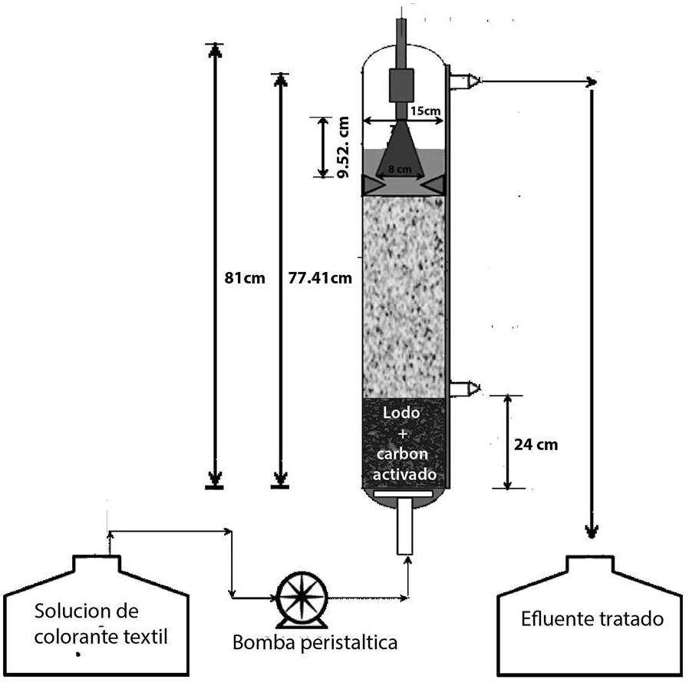

Figura 1. Configuración esquemática del reactor UASB.

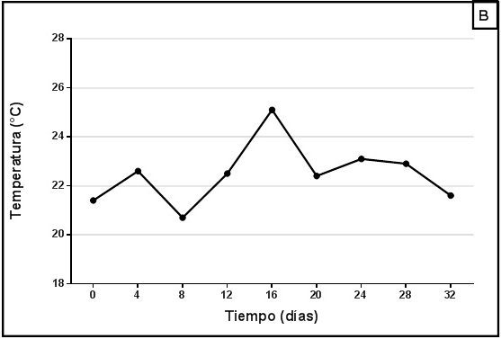
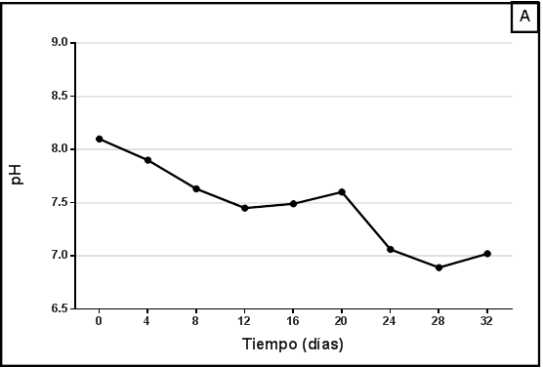

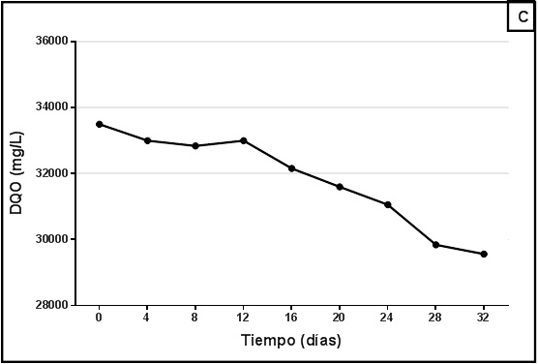
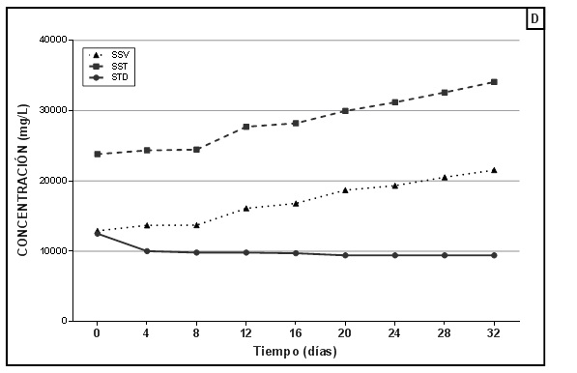

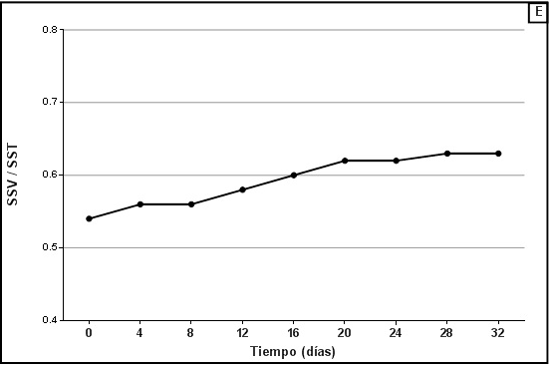

Figura 2. Etapa de cultivo del consorcio bacteriano anaerobio con respecto al tiempo. A. pH; B. temperatura (°C); C. demanda química de oxigeno (mg/L); D. sólidos suspendidos totales (mg/L); sólidos suspendidos volátiles (mg/L) y sólidos totales disueltos (mg/L). E. sólidos suspendidos volátiles (mg/L)/, sólidos suspendidos totales (mg/L).

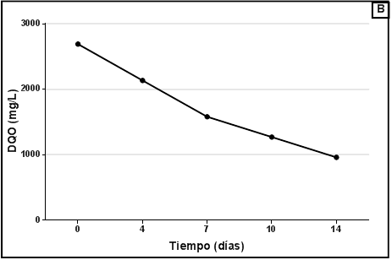
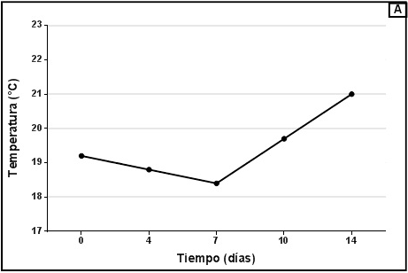

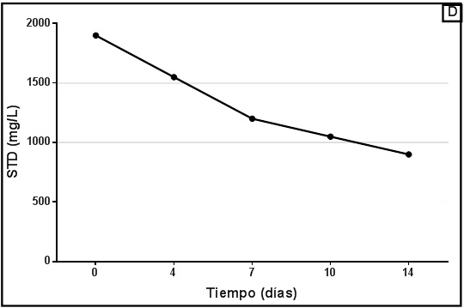
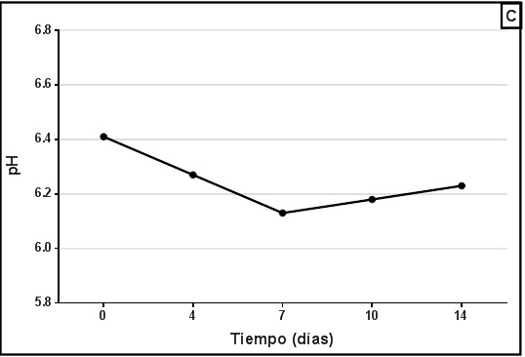

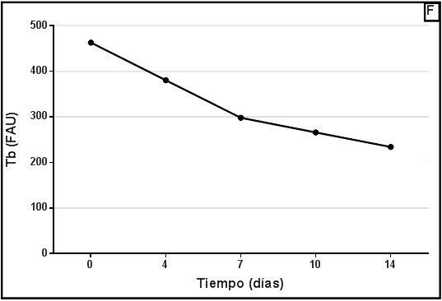
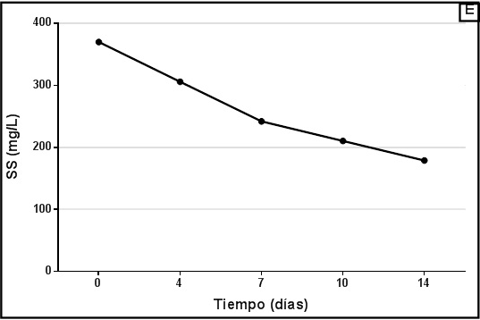

Figura 3. Parámetros fisicoquímicos en la etapa de arranque de reactor UASB para la biodegradación del colorante textil azul directo brl con respecto al tiempo. A. Temperatura; B. Demanda Química de Oxígeno (DQO); C. pH; D. Sólidos Totales Disueltos (STD); E. Sólidos Suspendido (SS); F. Turbidez expresado en FAU (Formazin Attenuation Units = Unidades de Atenuación de Formazin).

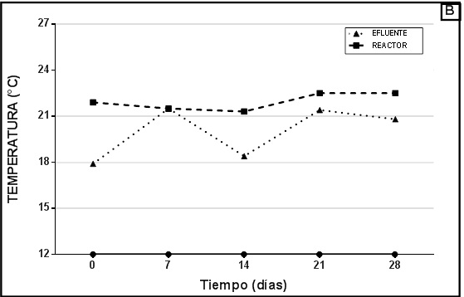
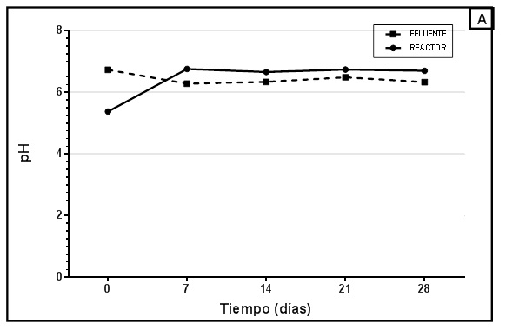

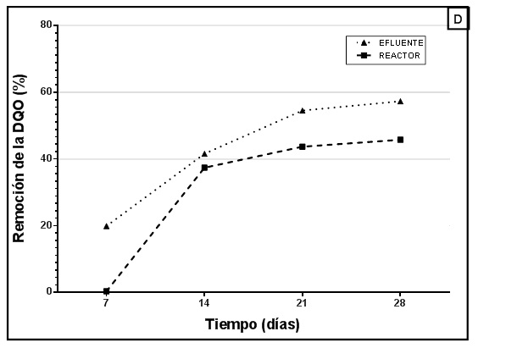
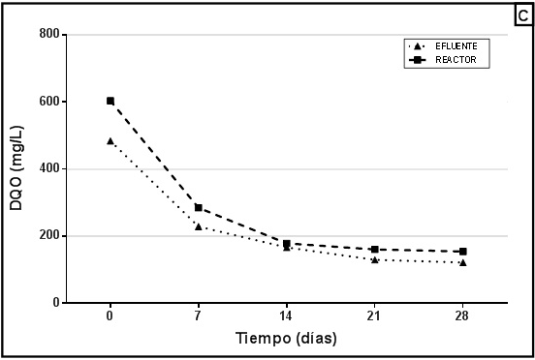

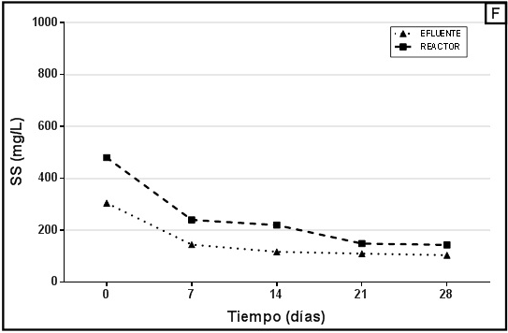
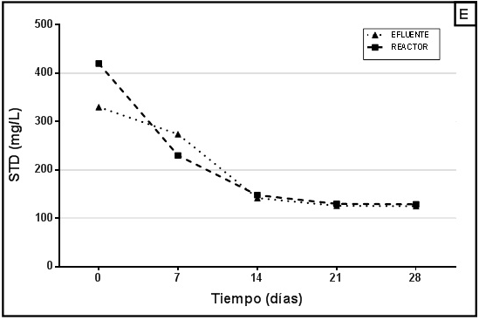

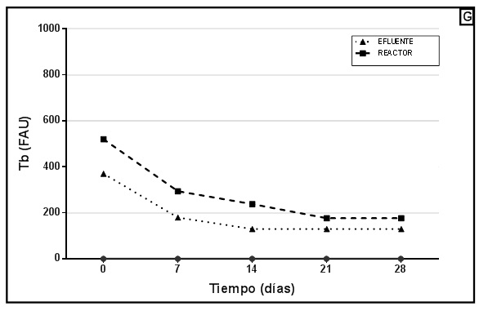

Figura 4. Parámetros fisicoquímicos en la etapa operativa de reactor UASB para la biodegradación del colorante textil azul directo brl con respecto al tiempo. A. pH; B. Temperatura; C. Demanda Química de Oxígeno (DQO); D. Remoción de la Demanda Química de Oxígeno (DQO); E. Sólidos Suspendidos Disueltos (STD); F. Sólidos Suspendidos (SS) G. Turbidez expresado en FAU (Formazin Attenuation Units = Unidades de Atenuación de Formazin).

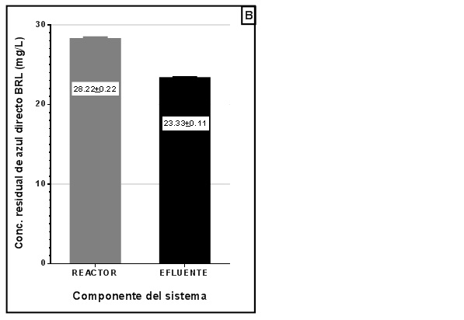
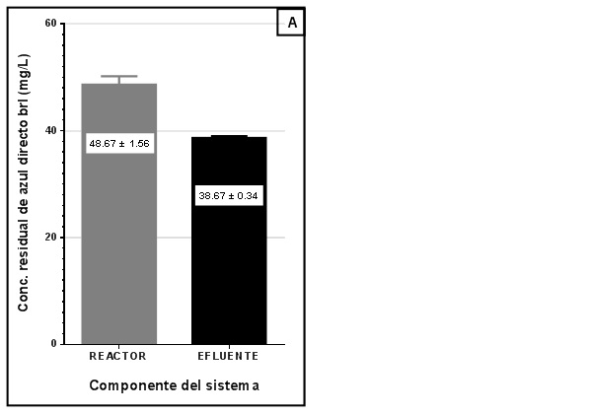

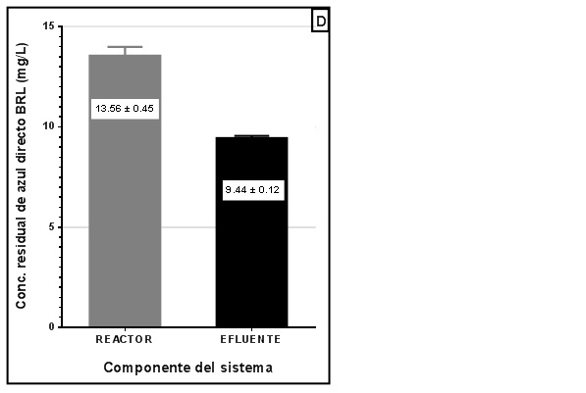
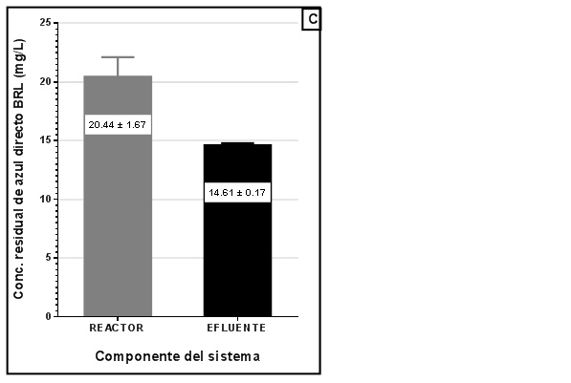

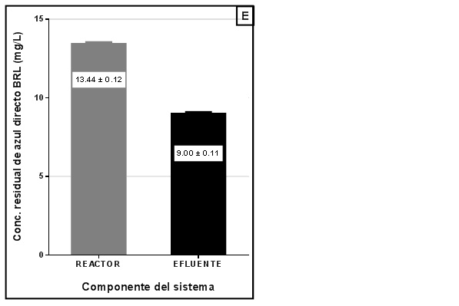

Figura 5. Concentración residual del colorante textil azul directo brl en la etapa operativa de reactor UASB. A. 0 días de evaluación; B. 7 días; C. 14 días; D. 21 días; E. 28 días.

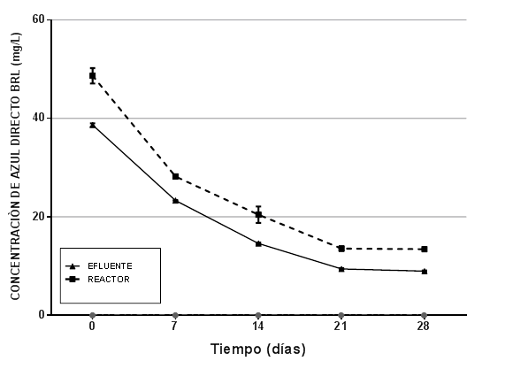

Figura 6. Concentración residual del colorante textil azul directo brl en la etapa operativa de cada componente del reactor UASB según tiempo de evaluación.

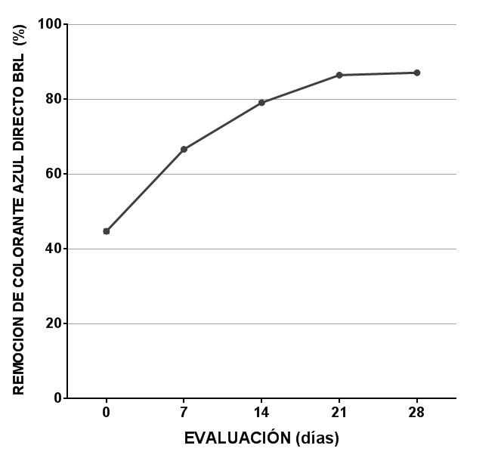

Figura 7. Porcentaje de remoción del colorante textil azul directo brl según tiempo de evaluación.

